Załącznik nr 9 do SWZ

SZCZEGÓŁOWY OPIS PRZEDMIOTU ZAMÓWIENIA
(WYMAGANIA TECHNICZNO – UŻYTKOWE)

Przedmiotem zamówienia jest dostawa i uruchomienie pełnowymiarowego stanowiska dynamometrycznego do badań hamulcowych układów ciernych pojazdów szynowych, zwanego dalej Stanowiskiem Badawczym.

            - Realizacja zadania obejmuje następujące elementy:
- wykonanie i dostawa Stanowiska Badawczego na podstawie wymagań Politechniki Bydgoskiej (PBŚ);
- montaż Stanowiska Badawczego we wskazanej hali Politechniki Bydgoskiej (PBŚ);
- uruchomienie Stanowiska Badawczego w obecności przedstawicieli Politechniki Bydgoskiej (PBŚ);
- przeprowadzenie instruktażu stanowiskowego wraz z wydaniem zaświadczeń o uprawnieniu pracowników Politechniki Bydgoskiej (PBŚ) do obsługi i użytkowania Stanowiska Badawczego (przeszkolenie, co najmniej 5 osób w wymiarze 2 dni po 8 godz.), zgodnie z zakresem opisanym w punkcie V niniejszego dokumentu;
- świadczenie usługi gwarancyjnej w okresie trwania gwarancji, okres gwarancji 2 lata;
- przygotowanie i przekazanie na rzecz Politechniki Bydgoskiej (PBŚ) dokumentacji techniczno-ruchowej wraz z instrukcjami obsługi oraz planem przeglądów Stanowiska Badawczego wraz wykazem czynności przeglądowych;
- cykliczne raportowanie na rzecz Politechniki Bydgoskiej (PBŚ) z realizacji zadania jw., co najmniej 1 raz na miesiąc do czasu zakończenia prac nad Stanowiskiem Badawczym.

            - Ogólny opis Stanowiska Badawczego
Stanowisko Badawcze przeznaczone jest do prowadzenia badań rozwojowych i prób elementów ciernych hamulców tarczowych pojazdów szynowych. Stanowisko Badawcze powinno dać możliwość przeprowadzenia badań związanych ze zużyciem materiałów par ciernych i z pomiarem współczynnika tarcia. Stanowisko Badawcze musi pozwalać na przeprowadzenie badań zespołów hamulca na kole o średnicy znamionowej max. 960 mm. Do tego celu zostanie wykorzystany zakupowy moduł wózka (zestaw hamulcowy, wózek, łożyskowanie itp.). Stanowisko Badawcze musi się składać z następujących elementów:
a) Układu napędowego w postaci silnika elektrycznego asynchronicznego;
b) Wału głównego z masami zamachowymi;
c) Sprzęgieł wału;
d) Hamulca awaryjnego osadzonego na wale głównym;
e) Ramy do osadzania części osi z kołem jezdnym pojazdu szynowego, które jest wyposażone w tarcze
hamulcowe oraz klocki hamulcowe;
f) Układu nawiewu i zasysania powietrza w celu symulacji przepływu powietrza przez elementy
badanego hamulca i odsysania produktów zużycia par ciernych z filtrem;
g) Układu wodnego do zwilżania pary ciernej hamulca.

            - Szczegółowe parametry elementów Stanowiska Badawczego
Wymagania minimalne:
a) Układ napędowy powinien posiadać moc znamionową 450 kW z możliwością płynnej regulacji
prędkości obrotowej w zakresie do 1450 obr/min;
b) Masa przeznaczona do hamowania 7,7 t, przy tempie opóźnienia w przybliżeniu 1,2 m/s²;
c) Na wale głównym przeniesienia napędu powinna być możliwość zamocowania, co najmniej
dwóch mas zamachowych. Dopuszcza się zwiększenie liczby mas zamachowych przy
jednoczesnym zachowaniu wartości sumarycznego masowego momentu bezwładności;
d) Nawiew i zasysanie powietrza w celu symulacji przepływu powietrza przez elementy badanego
hamulca i odsysania produktów zużycia par ciernych powinien wynosić, co najmniej
7 100 m³/h;
e) Natężenie zasilania w wodę do zwilżania pary ciernej układu hamulcowego powinno wynosić
co najmniej 30,5 dm³/h.
f) Przystosowanie układu do zamontowania systemu odzysku energii przy hamowaniu silnikiem
elektrycznym;
g) System kamer pozwalających na obserwację oraz nagrywanie przeprowadzonych prób.

            - Zakres pomiarów wielkości fizycznych na stanowisku
Stanowisko Badawcze pozwala na pomiar wartości rzeczywistych z dokładnością do 0,1% zakresu pomiarowego przyrządu, w zakresie:
a) Liczba obrotów napędu na minutę;
b) Moment hamowania;
c) Wskazań ciśnienia w cylindrze hamulcowym;
d) Siła nacisku elementów ciernych ( na podstawie przeliczenia ciśnienia oraz pola powierzchni cylindra
jednostki hamującej);
e) Temperatura tarczy hamulcowej;
f) Pobór prądu dla potrzeb kontroli obciążenia układu napędowego stanowiska;
g) Rejestracja obrazu (dane przechowywane do zapełnienia dysku 500 Gb);
h) Rejestracja dźwięku (dane przechowywane do zapełnienia dysku 500 Gb).

            - System sterowania Stanowiskiem Badawczym
Stanowisko Badawcze musi być wyposażone w system sterowania wraz z szafą sterowniczą. Sterowanie
i nadzór Stanowiska Badawczego będzie dokonywane przez sterownik PLC. Sterowanie Stanowiskiem Badawczym odbywać się musi z poziomu panelu dotykowego HMI. Program PLC/HMI zostanie przekazany na rzecz Politechniki Bydgoskiej (PBŚ). Dodatkowo na panelu kontrolnym zostanie zabudowany ekran wyświetlający obraz z kamer. Z poziomu panelu HMI wprowadzane będą przebiegi badań wraz z możliwością zarządzania stanowiskiem. Na pulpicie sterującym wprowadzane będą przebiegi badań i realizowane będzie zarządzanie nimi. Możliwe będzie też uruchamianie i sterowanie wykonywaniem kompleksowych programów badawczych, zgodnie z normami ( a w szczególności normą UIC Leaflet 541-3):
a) UIC Leaflet 541-3 Brakes – Disc brakes and their application – General conditions for the certification of
brake pads (8 wydanie, kwiecień, 2017 r.);
b) UIC Leaflet 541-4 Brakes – Composite brake blocks – General conditions for certifications and use
(6 wydanie, listopad, 2020 r.);
c) UIC Leaflet 548 Brakes – Requirements of friction test benches for the interational certification of brake
pads and brake blocks (2 wydanie, lipiec 2016 r.).

            - Wyposażenie hali
Wykonane Stanowisko Badawcze ma być zainstalowane w hali Politechniki Bydgoskiej pokazanej poniżej, które wyposażone jest w:
- suwnicę o udźwigu do 5 t.;
- sprężarkę śrubową z wbudowanym osuszaczem powietrza o wydajności 25 m3/h, nadciśnieniu 8 bar i mocy 3 kW; typ urządzenia KT3 S0519042;
- 600 kVA mocy przyłączeniowej, dla elektrycznego układu napędowego oraz 100 kVA, dla pozostałych układów pomocniczych Stanowiska Badawczego.

Hala hamowni układów napędowych
- Rzut hali z góry
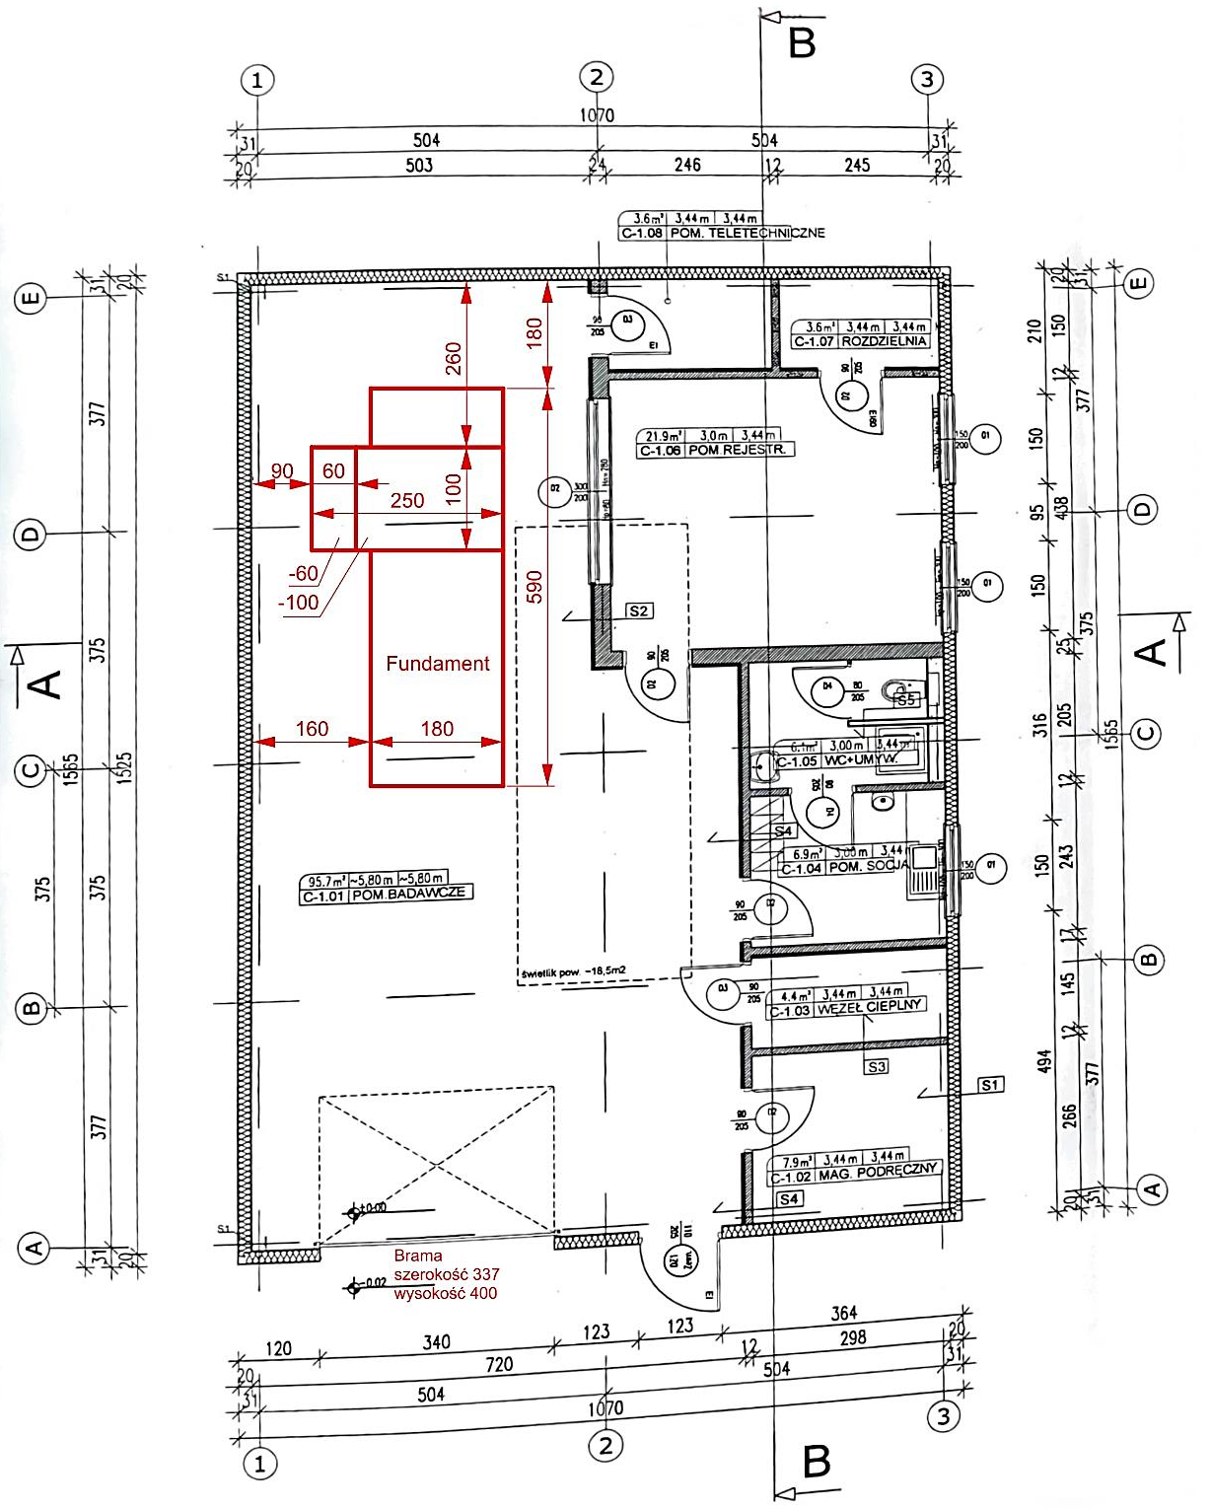
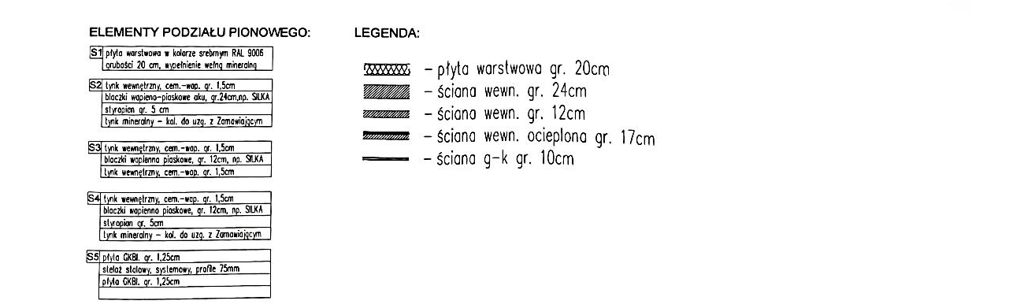

- Zdjęcia hali

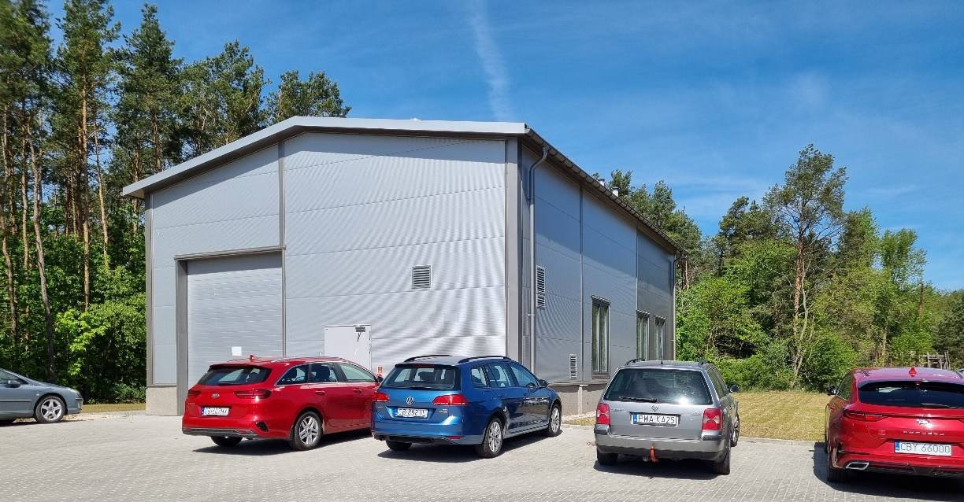
Widok ogólny hali od strony bramy

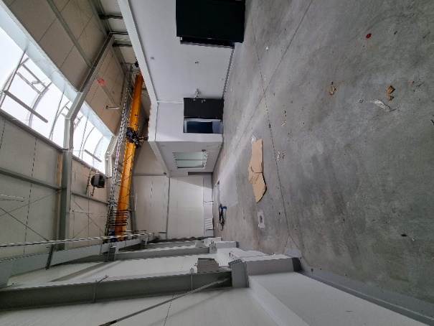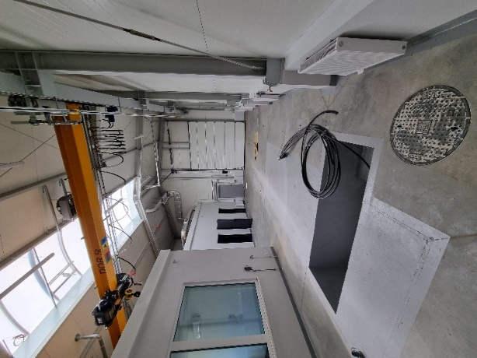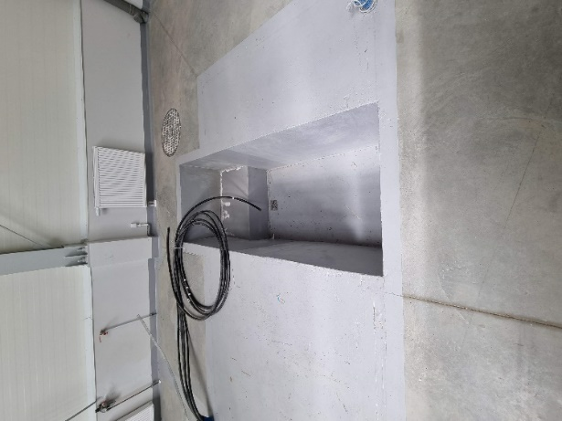

Widok hali wewnątrz od strony bramy | Widok wewnątrz w kierunku bramy | Widok fragmentu fundamentu stanowiska

